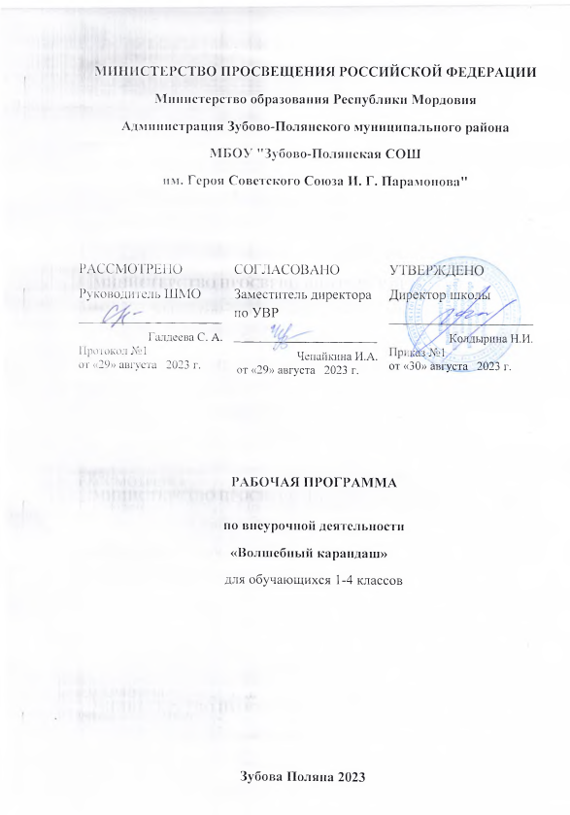

**I. Пояснительная записка**

Рабочая программа по внеурочной деятельности «Волшебный карандашик» для учащихся 1-4 классов начальной школы, составлена на основе примерной программы по внеурочной деятельности Федерального компонента государственного образовательного стандарта второго поколения начального и основного общего образования - «Смотрю на мир глазами художника» автор Е.И. Коротеева, Москва «Просвещение» 2011 год. Программа переработана и дополнена.

**Программа разработана на основании документов:**

1. Закона Российской Федерации от 29.12.2012 № 273-ФЗ «Об образовании в Российской Федерации»;

2. Федерального государственного образовательного стандарта начального общего образования (утвержден приказом Минобрнауки России от 6 октября 2009 г. № 373, зарегистрирован в Минюсте России 22 декабря 2009 г., регистрационный номер 17785);

3. Сборника программ внеурочной деятельности: 1-4 классы/ под ред. Н. Ф. Виноградовой. – М.: Вентана Граф, 2011 г.

4. Григорьев Д. В., Степанов П. В. Внеурочная деятельность школьников. Методический конструктор. Пособие для учителя. – М.: Просвещение, 2010 г.;

5. Инструктивно – методического письма «Об основных направлениях развития воспитания в образовательных учреждениях области в рамках реализации ФГОС на 2012-2013 учебный год».

6. СанПиНа 2.4.2. 2821 – 10 «Санитарно-эпидемиологические требования к условиям и организации обучения в общеобразовательных учреждениях» (утверждены постановлением Главного государственного санитарного врача Российской Федерации от 29 декабря 2010 г. № 189, зарегистрированным в Минюсте России 3 марта 2011 г., регистрационный номер 19993);

7. Концепции духовно-нравственного развития и воспитания личности гражданина России.

**Направленность** программы «Волшебный карандашик» – общекультурная.

В основу авторской программы внеурочной деятельности художественно – эстетического направления «Волшебный карандашик» положены идеи и положения Федерального государственного образовательного стандарта начального общего образования и Концепции духовно-нравственного развития и воспитания личности гражданина России.

**Новизна программы**

Состоит в том, что в процессе работы по данной программе учащиеся получают знания о простейших закономерностях строения формы, о линейной и воздушной перспективе, цветоведении, композиции, декоративной стилизации форм, о красоте природы и человеческих чувств. А так же знакомятся с творчеством наиболее выдающихся мастеров изобразительного искусства, посещают, как музеи родного края, так и совершают заочные путешествия по музеям России и мира.

**Актуальность**

Программа актуальна, поскольку является комплексной, вариативной, предполагает формирование ценностных эстетических ориентиров, художественно-эстетической оценки и овладение основами творческой деятельности, дает возможность каждому обучающемуся реально открывать для себя волшебный мир декоративно-прикладного искусства, проявить и реализовать свои творческие способности.

**Психолого-педагогические принципы**

**1.** Программа разработана как **целостная система введения в художественную** **культуру** и включает в себя на единой основе изучение всех основных видов пространственных искусств изобразительных – живопись графика скульптура конструктивных – архитектура дизайн различных видов декоративно – прикладного искусства. Эти виды помогают понять роль искусства в жизни человека – в организации среды, в которой мы живём в организации форм общения между людьми своего отношения к окружающей реальности своего представления о прекрасном и безобразном.

**2. Принцип от жизни через искусство к жизни.** Этот принцип постоянства связи искусства с жизнью предусматривает широкое привлечение жизненного опыта детей примеров из окружающей действительности по каждой теме. Конечная цель – духовное развитие личности.

**3. Принцип целостности и неспешности освоения материала каждой темы.** Программа предусматривает последовательное изучение методически выстроенного материала. При этом всякое изучаемое явление в искусстве и в жизни должно рассматриваться в наиболее ярком полном и наглядном своём проявлении.

**4. Принцип единства восприятия и созидания.** Творческий характер имеет и практическая художественная деятельность учащегося и деятельность по восприятию искусства. Только вединстве восприятия произведений искусства и собственной творческой практической работ происходит формирование образного художественного мышления детей.

**5. Проживание как форма обучения и форма освоения художественного опыта** – условие постижения искусства. Всё это можно постичь через собственные переживания – переживание художественного образа. На этой основе происходит развитие чувств и эмоционально – ценностных критериев жизни.

**6.Развитие художественно – образного мышления** ведёт к жёсткому отказу от выполнения заданий по схемам и образцам. Развитие художественного мышления строится на единстве двух его основ:

- наблюдательности;

- фантазии.

Систематизирующим методом является **выделение трех основных видов художественной деятельности** для визуальных про­странственных искусств:

— *изобразительная художественная деятельность;*

*— декоративная художественная деятельность;*

*— конструктивная художественная деятельность.*

***Тематическая цельность и последовательность развития курса*** помогают обеспечить прозрачные эмоциональные контакты с искусством на каждом этапе обучения. Ребенок поднимается год за годом, урок за уроком по ступенькам познания личных связей со всем миром художественно-эмоциональной культуры.

Рабочая программа «Волшебный карандашик» предусматривает чередование уроков индивидуального практического творчества учащихся и уроков коллективной творческой деятельности.

Коллективные формы работы могут быть разными: работа по группам; индивидуально-коллективная работ, когда каждый выполняет свою часть для общего панно или постройки. Совместная творческая деятельность учит детей договариваться, ставить и решать общие задачи, понимать друг друга, с уважением и интересом относиться к работе товарища, а общий положительный результат дает стимул для дальнейшего творчества и уверенность в своих силах. Чаще всего такая работа — это подведение итога какой-то большой темы и возможность более полного и многогранного ее раскрытия, когда усилия каждого, сложенные вместе, дают яркую и целостную картину.

Периодическая организация выставок дает детям возможность заново увидеть и оценить свои работы, ощутить радость успеха. Выполненные на уроках работы учащихся могут быть использованы как подарки для родных и друзей, могут применяться в оформлении школы.

***Цель программы:*** дать возможность детям проявить себя, творчески раскрыться в области различных видов искусства.

***Задачи:***

- развивать природные задатки и способности, помогающие достижению успеха в том или ином виде искусства;

- научить приёмам исполнительского мастерства;

- научить слушать, видеть, понимать и анализировать произведения искусства;

- научить правильно, использовать термины, формулировать определения понятий, используемых в опыте мастеров искусства.

**Ценностные ориентиры содержания**

Приоритетная цель курса «Волшебный карандаш» - **духовно-нравственное развитие** ребенка, т. е. формирова­ние у него качеств, отвечающих представлениям об истинной че­ловечности, о доброте и культурной полноценности в восприятии мира.

Культуросозидающая роль программы состоит также в вос­питании **гражданственности и патриотизма**. Прежде всего ребенок постигает искусство своей Родины, а потом знакомиться с искусством других народов.

**Связи искусства с жизнью человека**, роль искусства в повсед­невном его бытии, в жизни общества, значение искусства в раз­витии каждого ребенка — главный смысловой стержень курса**.**

Одна из главных задач курса — развитие у ребенка **интереса к внутреннему миру человека**, способности углубления в себя, осознания своих внутренних переживаний. Это является залогом развития **способности сопереживани**я.

Любая тема по искусству должна быть не просто изучена, а прожита, т.е. пропущена через чувства ученика, а это возможно лишь в деятельностной форме, **в форме личного** **творческого опыта.** Только тогда, знания и умения по искусству становятся личностно значимыми, связываются с реальной жизнью и эмоционально окрашиваются, происходит развитие личности ребенка, формируется его ценностное отношение к миру.

Особый характер художественной информации нельзя адекватно передать словами. Эмоционально-ценностный, чувственный опыт, выраженный в искусстве, можно постичь только через собственное переживание — **проживание художественного образа** в форме художественных действий. Для этого необходимо освоение художественно-образного языка, средств художественной выразительности. Развитая способность к эмоциональному уподоблению — основа эстетической отзывчивости. В этом особая сила и своеобразие искусства: его содержание должно быть присвоено ребенком как собственный чувственный опыт.На этой основе происходит развитие чувств, освоение художественного опыта поколений и эмоционально-ценностных критериев жизни.

**Возраст детей**

Преподавание курса рассчитано на учащихся начальной школы 1-4 класс (7 - 10 лет), увлекающихся изобразительным искусством и художественно-творческой деятельностью. Важность этого курса для младших школьников подчеркивается тем, он осуществляется в рамках программы формирования художественно-творческой деятельности, рекомендованной для внеурочной деятельности новым стандартом.

**Продолжительность реализации программы**

Представленная программа организации работы кружка «Волшебный карандашик» реализуется в течение четырех лет: в 1, 2, 3, 4 классах начальной школы.

Программа предусматривает работу кружка: 1 час в неделю, 33 учебные недели в 1-м классе, 34 часа - во 2 - 4 классах. Всего на организацию кружка «Волшебный карандашик» в начальной школе отводится 135 часов.

**Формы и режим занятий**

*Групповые* (творческие мастерские).  
*Индивидуальные* (самостоятельная работа).  
*Коллективные* (занятия, экскурсии, игра, КТД).

Ведущей формой организации занятий является практическая деятельность. Занятия проводятся во второй половине дня после уроков.

Наряду с групповой формой работы, во время занятий осуществляется индивидуальный и дифференцированный подход к детям. Каждое занятие состоит из двух частей – теоретической и практической. Теоретическую часть педагог планирует с учётом возрастных, психологических и индивидуальных особенностей обучающихся.

В рамках групповой формы проведения занятий предусматривается индивидуализация методов обучения. Выбор методов и приёмов работы определяется целями и задачами конкретного занятия. Содержание занятия планируется дифференцированно, с учётом возрастных особенностей обучающихся.

**Формы подведения итогов реализации программы** – диагностика, тестирование, участие в выставках изобразительного и декоративно-прикладного искусства, с приглашением родителей, детей, друзей, педагогов и учащихся местных учебных заведений.

**2. Тематическое планирование**

**1 – год обучения**

|  |  |  |  |
| --- | --- | --- | --- |
| **№**  **п/п** | **Тема занятия** | **Количество часов** | |
| **Теоретическая работа** | **Практическая работа** |
|  | **Живопись – 9 часов** |  |  |
| **1** | «Чем и как рисуют художники». | **0,5** | **0,5** |
| **2** | «Три волшебных цвета». | **0,5** | **0,5** |
| **3** | «Радуга-дуга – все цвета собрала». |  | **1** |
| **4** | «Мои веселые ладошки». |  | **1** |
| **5** | «Бусинки для теплого солнышка». | **0,5** | **0,5** |
| **6** | «Холодный дождик». | **0,5** | **0,5** |
| **7** | «Небесные переливы». | **0,5** | **0,5** |
| **8** | «Золотая осень». | **0,5** | **0,5** |
| **9** | «Капелька за капелькой». |  | **1** |
|  | **Графика -9 часов** |  |  |
| **10** | Ее величество линия. | **0,5** | **0,5** |
| **11** | Как нарисовать любой предмет. | **0,5** | **0,5** |
| **12** | Близко и далеко. | **0,5** | **0,5** |
| **13** | Царство деревьев. | **0,5** | **0,5** |
| **14. 15** | «Цветы и травы». |  | **2** |
| **16** | Я рисую дом. | **0,5** | **0,5** |
| **17. 18** | Дорога, идущая в даль. | **0,5** | **1,5** |
|  | **Скульптура - 4 часа** |  |  |
| **19** | «Корзинка с фруктами». | **0,5** | **0,5** |
| **20** | «Овощи». | **0,5** | **0,5** |
| **21. 22** | «Моё любимое животное». |  | **2** |
|  | **Аппликация - 4часа** |  |  |
| **23** | «Осенний листопад». | **0,5** | **0,5** |
| **24** | «Фантастический пейзаж». | **0,5** | **0,5** |
| **25** | «Овощи и фрукты». |  | **1** |
| **26** | «Букет для мамы». |  | **1** |
|  | **Бумажная пластика - 3часа** |  |  |
| **27** | «Изображение уголка парка». | **0,5** | **1** |
| **28** | «Цветы». | **0,5** | **1** |
| **29** | "Детская площадка". |  | **1** |
|  | **Работа с природным материалом -3 часа** |  |  |
| **30** | «Букашки – таракашки» | **0,5** | **0,5** |
| **31** | "Чудо - бабочки" | **0,5** | **0,5** |
| **32** | "Уголок природы" |  | **1** |
|  | **Организация и обсуждение**  **выставки детских работ -1 час** |  |  |
| **33** | Выставка детских работ. |  | **1** |
| **Итого: 33 часа** | | | |

**Содержание изучаемого курса**

**1. Живопись**

***(10 часов)***

Начальное представление об основах живописи, развитие умения получать цветовое пятно, изучение основных, тёплых и холодных цветов. Контраст тёплых и холодных цветов, эмоциональное изменение цвета в зависимости от характера его насыщения белой или чёрной краской.

***Практическая работа:*** освоение приёмов получения живописного пятна. Работа идёт «от пятна», без использования палитры. Изображение пейзажей, сказочных животных и птиц, растений, трав. Проведение экскурсии. Выставка творческих работ.

**2. Графика**

***(8 часов)***

Знакомство с выразительными средствами этого вида искусства. Выразительность линии, которую можно получить путём разного нажима на графический материал. Первичные представления о контрасте тёмного и светлого пятен, о варианте создания тонового пятна в графике; ознакомление с вариантами работы цветными карандашами и фломастерами.

***Практическая работа:*** изображение трав, деревьев, веток, объектов природы и быта, насекомых, приёмы работы цветными карандашами и фломастерами.

**3. Скульптура**

***(4 часа)***

Знакомство с выразительными возможностями мягкого матери ала для лепки - глиной. Получение сведений о скульптуре как трёхмерном изображении, которое располагается в пространстве и которое можно обойти со всех сторон.

***Практическая работа:*** лепка отдельных фруктов, овощей, лепка животных.

**4. Аппликация**

***(4 часа)***

Знакомство с разными техниками аппликации, а также с различными материалами, используемыми в данном виде прикладного искусства. Знакомство с техникой обрывной аппликации, в работе над которой большое значение имеет сторона, по которой обрывается бумага. В технике  
«вырезанная аппликация» дети осваивают приём работы с ножницами разной величины, учатся получать плавную линию. Знакомство с другими материалами, например с засушенными цветами и травами, что будет способствовать развитию художественного вкуса, умения видеть различные оттенки цвета и фактуры. Работа с необычными материалами, например с фантиками, из которых составляются сначала простые композиции типа орнаментов и узоров, а затем более сложные тематические композиции.

***Практическая работа:*** изучение выразительности готовых цветовых эталонов; работа с засушенными цветами, листьями, травами  
(создание простых композиций). Проектная деятельность «Техника вырезной аппликации». Создание тематической композиции из фантиков

**5. Бумажная пластика**

***(3часа)***

Трансформация плоского листа бумаги, освоение его возможностей: скручивание, сгибание, складывание гармошкой, надрезание, склеивание частей, а также сминание бумаги с последующим нахождением в ней нового художественного образа и целенаправленного сминания бумаги с целью получения заданного образа.

***Практическая работа:*** изображение уголка парка, отдельных предметов пышных форм, детских город, качелей, фонариков. Проектная деятельность «Изображение уголка парка», «Цветы из гофрированной бумаги»

**6. Работа с природным материалом**

***(3 часа)***

В качестве природных материалов используются корни, шишки, семена, камни, мох, кусочки дёрна, обработанное водой дерево и т.д. Работа заключается в создании небольших объёмных пейзажей, в которых природные материалы выполняют функции реальных природных объектов. В композиции в качестве дополнительных объектов включаются пластилиновые формы и формы, полученные из бумаги.

***Практическая работа****:* изображение уголков природы; экскурсия; разработка проекта «Уголок природы» с использованием природного материала; конкурс творческих работ «Уголок природы».

**7. Организация и обсуждение выставки детских работ**

***(1 час)***

Школьники вспоминают темы, изученные в течение года, находят свои работы. При обсуждении творческих результатов первого года обучения учащиеся определяют наиболее удачные произведения и пытаются объяснить, чем они им нравятся. При умелом руководстве процессом обсуждения проводится защита творческих проектов.

**Ожидаемые результаты освоения программы**

В результате изучения курса «Волшебный карандашик» в начальной школе должны быть достигнуты определенные результаты.

**Личностные результаты** отражаются в индивидуальных качественных свойствах учащихся, которые они должны приобрести в процессе освоения учебного предмета по программе «Волшебный карандашик»:

* эмоционально-ценностное отношение к природе, человеку, обществу;
* различать и передавать в художественно-творческой деятельности характер, эмоциональное состояние и своё отношение средствами художественного языка;
* чувство гордости за культуру и искусство Родины, своего народа;
* уважительное отношение к культуре и искусству других народов нашей страны и мира в целом;
* понимание особой роли культуры и искусства в жизни общества и каждого отдельного человека;
* сформированность эстетических чувств, художественно-творческого мышления, наблюдательности и фантазии;
* сформированность эстетических потребностей — потребностей в общении с искусством, природой, потребностей в творческом отношении к окружающему миру, потребностей в самостоятельной практической творческой деятельности;
* овладение навыками коллективной деятельности в процессе совместной творческой работы в команде одноклассников под руководством учителя;
* умение сотрудничать с товарищами в процессе совместной деятельности, соотносить свою часть работы с общим замыслом;
* умение обсуждать и анализировать собственную художественную деятельность и работу одноклассников с позиций творческих задач данной темы, с точки зрения содержания и средств его выражения.

**Метапредметные результаты** характеризуют уровень

сформированности универсальных способностей учащихся, проявляющихся в познавательной и практической творческой деятельности:

* умение видеть и воспринимать проявления художественной культуры в окружающей жизни;
* овладение умением вести диалог, распределять функции и роли в процессе выполнения коллективной творческой работы;
* умение планировать и грамотно осуществлять учебные действия в соответствии с поставленной задачей, находить варианты решения различных художественно-творческих задач;
* умение рационально строить самостоятельную творческую деятельность, умение организовать место занятий;
* осознанное стремление к освоению новых знаний и умений, к достижению более высоких и оригинальных творческих результатов.

*Личностные УУД:*

- положительно относиться к учению, к познавательной деятельности, желание

приобретать новые знания, умения, совершенствовать имеющиеся, осознавать

свои трудности и стремиться к их преодолению, осваивать новые виды деятельности, участвовать в творческом, созидательном процессе;

- осознавать себя как индивидуальность и одновременно как члена общества, признавать для себя общепринятые морально-этических нормы;

- осознавать себя как гражданина, как представителя определённого народа, определённой культуры, интерес и уважение к другим народам.

*Регулятивные УУД:*

- определять и формулировать цель деятельности с помощью учителя;

- учиться высказывать своё предположение (версию) на основе работы с материалом;

- учиться работать по предложенному учителем плану.

*Познавательные УУД:*

- делать выводы в результате совместной работы класса и учителя.

*Коммуникативные УУД:*

- оформлять свои мысли в устной форме;

- слушать и понимать речь других;

- учиться работать в паре, группе; выполнять различные роли (лидера, исполнителя).

**Тематическое планирование**

**2- год обучения**

|  |  |  |  |
| --- | --- | --- | --- |
| **№**  **п/п** | **Тема занятия** | **Количество часов** | |
| **Теоретическая работа** | **Практическая работа** |
|  | **Живопись – 11 часов** |  |  |
| **1. 2** | «Золотая осень» | **0,5** | **1,5** |
| **3. 4** | «Радуга и праздник красок». | **0,5** | **1,5** |
| **5. 6** | «Цветы и бабочки», «Подводный мир». | **0,5** | **1,5** |
| **7** | Выполнение упражнений с изменением цвета путем насыщения его ахроматической шкалой (насыщение цвета белой и черной краской). | **0,5** | **0,5** |
| **8.9** | «Мы – строили. Домики» |  | **2** |
| **10** | «Состояние природы». | **0,5** | **0,5** |
| **11** | "Живая капля". | **0,5** | **0,5** |
|  | **Графика -10 часов** |  |  |
| **12** | Линия – основа языка рисунка. | **0,5** | **0,5** |
| **13** | В мире животных. | **0,5** | **0,5** |
| **14,15** | Натюрморт. | **0,5** | **1,5** |
| **16,17** | «Могучий лес». | **0,5** | **1,5** |
| **18, 19** | «Ветер» и «Море». | **0,5** | **1,5** |
| **20. 21** | «Портрет человека». | **0,5** | **1,5** |
|  | **Скульптура -3часа** |  |  |
| **22** | «Лепка листьев». | **0,5** | **0,5** |
| **23** | «Ваза для цветов». |  | **1** |
| **24** | «Мой сказочный герой». | **0,5** | **0,5** |
|  | **Аппликация - 4часа** |  |  |
| **25** | «Весенние настроение». | **0,5** | **0,5** |
| **26** | «Бабочка красавица». | **0,5** | **0,5** |
| **27** | «Овощи и фрукты». |  | **1** |
| **28** | «Букет для мамы». |  | **1** |
|  | **Бумажная пластика - 3часа** |  |  |
| **29** | «Силуэт». | **0,5** | **0,5** |
| **30** | «Мир на ладони». |  | **1** |
| **31** | «Лесная поляна». | **0,5** | **0,5** |
|  | **Работа с природным материалом -2часа** |  |  |
| **32** | Композиция: «Домик в лесу» |  | **1** |
| **33** | «Уголков природы». |  | **1** |
|  | **Организация и обсуждение**  **выставки детских работ -1 час** |  |  |
| **34** | Выставка детских работ |  | **1** |
| **Итого: 34 часа** | | | |

**Содержание изучаемого курса**

**1. Живопись**

***(11 часов)***

Углубление знаний об основных и составных цветах, о тёплых и холодных, о контрасте тёплых и холодных цветов. Расширение опыта получения эмоционального изменения цвета путём насыщения его ахроматической шкалой (насыщение цвета белой и чёрной краской). Осваивается способ насыщения цвета серой краской, и дети знакомятся с эмоциональной выразительностью глухих цветов.

***Практическая работа:*** изображение пейзажей, выразительных объектов природы, цветов, сказочных персонажей. Экскурсия в музей.

**2. Графика**

***(10 часов)***

Продолжение освоения выразительности графической неразомкнутой линии, развитие динамики руки (проведение пластичных, свободных линий). Расширение представлений о контрасте толстой и тонкой линий. Продолжение освоения разного нажима на мягкий графический материал (карандаш) с целью получения тонового пятна. Кроме этого, знакомство с другими графическими материалами - углём, мелом и со спецификой работы с ними в различных сочетаниях. Знакомство с техникой рисования цветными карандашами. Закрепление представлений о значении ритма, контраста тёмного и светлого пятен в создании графического образа.

***Практическая работа:*** изображение животных и птиц, портрета человека, предметов быта.

**3. Скульптура**   
***(3 часа)***

Развитие навыка использования основных приёмов работы (защипление, заминание, вдавливание и т.д.) пластилином. Работа с пластикой плоской формы (изображение листьев), изучение приёмов передачи в объёмной форме.

***Практическая работа:*** лепка листьев, объёмных форм (ваз).

**4. Аппликация**

***(4 часа)***

Развитие навыка использования техник и обрывной аппликации, развитие работы с ножницами и получение симметричных форм. Особое внимание уделяется работе с готовыми цветовыми эталонами двух или трёх цветовых гамм.

***Практическая работа:*** изображение пейзажей, архитектурных сооружений, проектная деятельность «Техника вырезной аппликации»

**5. Бумажная пластика**

***(3 часа)***

Знакомство с выразительностью силуэтного вырезания формы, при котором в создании художественного образа участвуют как вырезанный белый силуэт, так и образовавшееся после вырезания отверстие. Углубление представлений о получении объёма с помощью мятой бумаги.

***Практическая работа:*** изображение природных объектов (деревьев, кустов), отдельных фигурок; проектная деятельность «Силуэтное вырезание»

**6. Работа с природным материалом**

***(2 часа)***

Разнообразие природных материалов рас ширяется введением в работу скорлупок грецких орехов, молодых побегов, шишек, косточек, семян и т.д.

***Практическая работа:*** изображение домиков в лесу, флота с парусами.

**7. Организация и обсуждение выставки детских работ**  
 ***(1 час)***

При организации защиты проектов педагог активизирует общение детей, чтобы они могли воспроизвести темы заданий и вспомнили то новое, что они узнали на занятиях.

**Ожидаемые результаты освоения программы**

В результате изучения курса «Волшебный карандашик» в начальной школе должны быть достигнуты определенные результаты.

**Личностные результаты** отражаются в индивидуальных качественных свойствах учащихся, которые они должны приобрести в процессе освоения учебного предмета по программе «Волшебный карандашик»:

* эмоционально-ценностное отношение к природе, человеку, обществу;
* различать и передавать в художественно-творческой деятельности характер, эмоциональное состояние и своё отношение средствами художественного языка;
* чувство гордости за культуру и искусство Родины, своего народа;
* уважительное отношение к культуре и искусству других народов нашей страны и мира в целом;
* понимание особой роли культуры и искусства в жизни общества и каждого отдельного человека;
* сформированность эстетических чувств, художественно-творческого мышления, наблюдательности и фантазии;
* сформированность эстетических потребностей — потребностей в общении с искусством, природой, потребностей в творческом отношении к окружающему миру, потребностей в самостоятельной практической творческой деятельности;
* овладение навыками коллективной деятельности в процессе совместной творческой работы в команде одноклассников под руководством учителя;
* умение сотрудничать с товарищами в процессе совместной деятельности, соотносить свою часть работы с общим замыслом;
* умение обсуждать и анализировать собственную художественную деятельность и работу одноклассников с позиций творческих задач данной темы, с точки зрения содержания и средств его выражения.

**Метапредметные результаты** характеризуют уровень

сформированности универсальных способностей учащихся, проявляющихся в познавательной и практической творческой деятельности:

* умение видеть и воспринимать проявления художественной культуры в окружающей жизни;
* овладение умением вести диалог, распределять функции и роли в процессе выполнения коллективной творческой работы;
* умение планировать и грамотно осуществлять учебные действия в соответствии с поставленной задачей, находить варианты решения различных художественно-творческих задач;
* умение рационально строить самостоятельную творческую деятельность, умение организовать место занятий;
* осознанное стремление к освоению новых знаний и умений, к достижению более высоких и оригинальных творческих результатов.

*Личностные УУД:*

- положительно относиться к учению, к познавательной деятельности, желание

приобретать новые знания, умения, совершенствовать имеющиеся, осознавать

свои трудности и стремиться к их преодолению, осваивать новые виды деятельности, участвовать в творческом, созидательном процессе;

- осознавать себя как индивидуальность и одновременно как члена общества, признавать для себя общепринятые морально-этических нормы;

- осознавать себя как гражданина, как представителя определённого народа, определённой культуры, интерес и уважение к другим народам.

*Регулятивные УУД:*

- определять и формулировать цель деятельности с помощью учителя;

- учиться высказывать своё предположение (версию) на основе работы с материалом;

- учиться работать по предложенному учителем плану.

*Познавательные УУД:*

- делать выводы в результате совместной работы класса и учителя.

*Коммуникативные УУД:*

- оформлять свои мысли в устной форме;

- слушать и понимать речь других;

- учиться работать в паре, группе; выполнять различные роли (лидера, исполнителя).

**Тематическое планирование**

**3- год обучения**

|  |  |  |  |
| --- | --- | --- | --- |
| **№**  **п/п** | **Тема занятия** | **Количество часов** | |
| **Теоретическая работа** | **Практическая работа** |
|  | **Живопись – 11 часов** |  |  |
| **1. 2** | «Осенний листопад» | **0,5** | **1,5** |
| **3** | «Грустный дождик». | **0,5** | **0,5** |
| **4** | «Золотая рыбка». | **0,5** | **0,5** |
| **5** | «Волшебная птица весны». | **0,5** | **0,5** |
| **6** | «Веселый поезд» | **0,5** | **0,5** |
| **7.8** | «Волшебный сад». | **0,5** | **1,5** |
| **9.10** | «Портрет снегурочки». | **0,5** | **1,5** |
| **11** | «Зимний лес» | **0,5** | **0,5** |
|  | **Графика -10 часов** |  |  |
| **12** | Точка. Линия. Пятно. | **0,5** | **0,5** |
| **13** | «Цветы и травы». | **0,5** | **0,5** |
| **14. 15** | Натюрморт из предметов быта. | **0,5** | **1,5** |
| **16. 17** | «Могучий лес». | **0,5** | **1,5** |
| **18. 19** | «Подводный мир». | **0,5** | **1,5** |
| **20. 21** | «Портрет человека». | **0,5** | **1,5** |
|  | **Скульптура -3часа** |  |  |
| **22** | Урок-игра: «Как накормить ослика». | **0,5** | **0,5** |
| **23** | «Сад динозавриков». | **0,5** | **0,5** |
| **24** | «Мишка очень любит мед». |  | **1** |
|  | **Аппликация - 4часа** |  |  |
| **25** | «Лоскутная радуга». |  | **1** |
| **26** | «Ваза с цветами». |  | **1** |
| **27** | «Грустное и веселое». |  | **1** |
| **28** | «Подарок маме». |  | **1** |
|  | **Бумажная пластика - 3часа** |  |  |
| **29** | «Смешные человечки». |  | **1** |
| **30** | «Превращение прямоугольника в цилиндр». |  | **1** |
| **31** | «Перышки для сказочной птицы». |  | **1** |
|  | **Работа с природным материалом -2часа** |  |  |
| **32** | «Орнамент в круге». |  | **1** |
| **33** | «Корзина с цветами». |  | **1** |
|  | **Организация и обсуждение**  **выставки детских работ -1 час** |  |  |
| **34** | Выставка детских работ |  | **1** |
| **Итого: 34 часа** | | | |

**Содержание изучаемого курса**

**1. Живопись**

***(11 часов)***

Знания учащихся расширяются получением информации о существовании дополнительных цветов. Зелёный, фиолетовый и оранжевые цвета, до этого времени известные детям как составные, теперь раскрываются и как дополнительные, поскольку дополняют, усиливают звучании е своих пар. Знакомство с живописным приёмом подмалёвок, накопление навыков насыщения цвета тёплыми и холодными цветами, а также ахроматическим рядом.

***Практическая работа:*** изображение с натуры объектов природы - цветов, веток, фантастических фигурок.

**2. Графика**

***(10 часов)***

Расширение знаний о выразительности языка графики и об использовании графических техник. Знакомство с техниками печати на картоне и печати «сухой кистью». Получение графических структур, работа штрихом, создание образов при одновременном использовании двух и более выразительных средств (например, толстой и тонкой линий, ритма пятна; ритма элемента и контраста тёмного и светлого пятен и т.д.). Знакомство с воздушной перспективой при изображении пейзажей с двумя – тремя планами.

***Практическая работа:*** изображение рыб, насекомых, животных, сказочных персонажей, фактуры тканей, печать «сухой» кистью.

**3. Скульптура**

***(4 часа)***

Изображение лежащих фигурок животных, сидящей фигуры человека. Освоение приёмов декоративного украшения плоской формы  
элементами объёмных масс, приёмов продавливания карандашом, передачи фактуры (создание следов с помощью инструментов).

***Практическая работа:*** лепка лежащих животных, сидящей фигуры человека, декоративных украшений. Приёмы продавливания карандашом, передача фактуры. Выставка.

**4. Аппликация**

***(4 часа)***

Продолжение освоения обрывной и вырезанной аппликаций. Выполнение работ на создание образа с помощью ритма, на передачу воздушной перспективы. Дополнительным приёмом является использование в аппликации фломастеров.

***Практическая работа:*** изображение натюрмортов, коллажей, пейзажей, отрывная мозаика.

**5. Бумажная пластика**  
***(2 часа)***

Закрепление навыков работы с белой бумагой, совершенствование приёмов сминания, закручивания, надрезания. Работа над объёмной, но выполненной на плоскости из белой бумаги пластической композицией, в которой используются различные приёмы сминания бумаги.

***Практическая работа****:* создание пейзажей, парков, скверов, игровых площадок, проектная деятельность (коллективные работы).

**6. Работа с природным материалом**

***(2 часа)***

Особенностью работы с природными материалами является использование более крупных природных форм. Например, при выборе камней отдаётся предпочтение большему их размеру, а также попытке найти в их форме образ животного или человека с дальнейшей дорисовкой найденного образа гуашью. Кроме этого, учащимся предлагается разрисовка камней, как в живописной манере, так и в декоративной.

***Практическая работа****:* декоративная роспись камней; нахождение в камнях образа с последующей дорисовкой.

**7. Организация и обсуждение выставки детских работ**

***(1 час)***

Третий год творческого развития детей позволяет им в процессе обсуждения достигнутых результатов высказывать свою точку зрения о положительных качествах работ сверстников. Кроме этого, школьники могут высказывать и критические замечания о творческих проектах, связывая их с реализацией творческой задачи, поставленной на занятиях. Таким образом, происходит закрепление новых знаний, полученных за год.

**Ожидаемые результаты освоения программы**

В результате изучения курса «Волшебный карандашик» в начальной школе должны быть достигнуты определенные результаты.

**Личностные результаты** отражаются в индивидуальных качественных свойствах учащихся, которые они должны приобрести в процессе освоения учебного предмета по программе «Волшебный карандашик»:

* эмоционально-ценностное отношение к природе, человеку, обществу;
* различать и передавать в художественно-творческой деятельности характер, эмоциональное состояние и своё отношение средствами художественного языка;
* чувство гордости за культуру и искусство Родины, своего народа;
* уважительное отношение к культуре и искусству других народов нашей страны и мира в целом;
* понимание особой роли культуры и искусства в жизни общества и каждого отдельного человека;
* сформированность эстетических чувств, художественно-творческого мышления, наблюдательности и фантазии;
* сформированность эстетических потребностей — потребностей в общении с искусством, природой, потребностей в творческом отношении к окружающему миру, потребностей в самостоятельной практической творческой деятельности;
* овладение навыками коллективной деятельности в процессе совместной творческой работы в команде одноклассников под руководством учителя;
* умение сотрудничать с товарищами в процессе совместной деятельности, соотносить свою часть работы с общим замыслом;
* умение обсуждать и анализировать собственную художественную деятельность и работу одноклассников с позиций творческих задач данной темы, с точки зрения содержания и средств его выражения.

**Метапредметные результаты** характеризуют уровень

сформированности универсальных способностей учащихся, проявляющихся в познавательной и практической творческой деятельности:

* умение видеть и воспринимать проявления художественной культуры в окружающей жизни;
* овладение умением вести диалог, распределять функции и роли в процессе выполнения коллективной творческой работы;
* использование средств информационных технологий для решения различных учебно-творческих задач в процессе поиска дополнительного изобразительного материала, выполнение творческих проектов отдельных упражнений по живописи, графике, моделированию и т.д.;
* умение планировать и грамотно осуществлять учебные действия в соответствии с поставленной задачей, находить варианты решения различных художественно-творческих задач;
* умение рационально строить самостоятельную творческую деятельность, умение организовать место занятий;
* осознанное стремление к освоению новых знаний и умений, к достижению более высоких и оригинальных творческих результатов.

*Личностные УУД:*

- положительно относиться к учению, к познавательной деятельности, желание

приобретать новые знания, умения, совершенствовать имеющиеся, осознавать

свои трудности и стремиться к их преодолению, осваивать новые виды деятельности, участвовать в творческом, созидательном процессе;

- осознавать себя как индивидуальность и одновременно как члена общества, признавать для себя общепринятые морально-этических нормы;

- осознавать себя как гражданина, как представителя определённого народа, определённой культуры, интерес и уважение к другим народам.

*Регулятивные УУД:*

- определять и формулировать цель деятельности с помощью учителя;

- учиться высказывать своё предположение (версию) на основе работы с материалом;

- учиться работать по предложенному учителем плану.

*Познавательные УУД:*

- делать выводы в результате совместной работы класса и учителя.

*Коммуникативные УУД:*

- оформлять свои мысли в устной форме;

- слушать и понимать речь других;

- учиться работать в паре, группе; выполнять различные роли (лидера, исполнителя).

**Тематическое планирование**

**4- год обучения**

|  |  |  |  |
| --- | --- | --- | --- |
| **№**  **п/п** | **Тема занятия** | **Количество часов** | |
| **Теоретическая работа** | **Практическая работа** |
|  | **Живопись – 12 часов** |  |  |
| **1** | Осенний натюрморт. | **0,5** | **0,5** |
| **2. 3** | «Деревья». | **0,5** | **1,5** |
| **4** | Зарисовка растений с натуры в цвете. | **0,5** | **0,5** |
| **5** | Небо в искусстве. | **0,5** | **0,5** |
| **6.7** | «Зимние забавы». | **0,5** | **1,5** |
| **8** | «Отражение в воде». | **0,5** | **0,5** |
| **9. 10** | «Улицы моего города». | **0,5** | **1,5** |
| **11. 12** | « Цветы и травы весны». | **0,5** | **1,5** |
|  | **Графика - 11 часов** |  |  |
| **13** | «Листья и веточки». | **0,5** | **0,5** |
| **14. 15** | «Осенние листья». | **0,5** | **1,5** |
| **16. 17** | «Натюрморт». | **0,5** | **1,5** |
| **18. 19** | «Терема». | **0,5** | **1,5** |
| **20. 21** | «Город». | **0,5** | **1,5** |
| **22. 23** | «Портрет человека». | **0,5** | **1,5** |
|  | **Скульптура - 4 часа** |  |  |
| **24** | Город крепость. | **0,5** | **0,5** |
| **25** | Любимые животные. |  | **1** |
| **26. 27** | «Герои борцы и защитники». | **0,5** | **1,5** |
|  | **Аппликация - 4часа** |  |  |
| **28. 29** | «Букет». |  | **2** |
| **30. 31** | «Открытка – поздравление к 8 марта. |  | **2** |
|  | **Бумажная пластика – 1 часа** |  |  |
| **32** | «Древний город и его жители». |  | **1** |
|  | **Работа с природным материалом -1 часа** |  |  |
| **33** | «Флористика». |  | **1** |
|  | **Организация и обсуждение**  **выставки детских работ -1 час** |  |  |
| **34** | Выставка детских работ |  | **1** |
| **Итого: 34 часа** | | | |

**Содержание изучаемого курса**

**1. Живопись**

***(12 часов)***

Развитие у детей цветовосприятия через выполнение ряда заданий на уже знакомые приёмы работы с цветовым пятном. Закрепление навыков получения цветового пятна разной степени эмоциональной выразительности, освоение цветовых контрастов. Один из основных  
моментов - освоение детьми знаний о тёмном пятне как пятне цветном. В связи с этим выполнение задания на изображение цветных теней.

***Практическая работа:*** изображение сюжетных композиций, пейзажей, натюрмортов, природных объектов, сказочных персонажей.

**2. Графика**

***(11 часов)***

Знаний о языке выразительной графики, использование знакомых приёмов работы, выполнение творческих заданий на передачу перспективы, выразительности тоновых пятен, их контраста. Освоение новых графических материалов (уголь, мел в различных их сочетаниях). Работа с цветными карандашами, решение образных задач на передачу игры света.  
Закрепление способов работы в печатных техниках. Новая учебная задача - рисование без отрыва от плоскости листа гелиевой ручкой: от начала и до конца изображения (цветов, пейзажей, деревьев, веток и т.д.) рука не отрывается от поверхности листа.

***Практическая работа:*** изображение цветов, растений, деревьев, пейзажей, натюрмортов, портретов.

**3. Скульптура**

***(4 часа)***

Новые знания и навыки - работа над рельефом. Подготовительный этап по освоению рельефа: продавливание карандашом пространства пластилиновой плиты около изображения, т.е. получение двух уровней в изображении. Выполнение творческого задания на поиск образа в мятом куске мягкого пластилина с последующей доработкой образа.

***Практическая работа:*** нахождение образа в общей пластической массе. Работа над рельефом.

**4. Аппликация**

***(4 часа)***

Знакомство школьников с новыми материалами, используемые в аппликации, например с шерстяными нитками, которыми создаётся не только контур будущего изображения, но и само цветовое пятно. Знакомство с новым приёмом использования не только самой вырезанной формы, но и отверстия, полученной от вырезания основной фигуры. Соединение на плоскости цветового пятна и его отверстия позволит получить новые художественные образы. Новым материалом  
аппликации могут стать засушенные листья, из которых можно создать осенний пейзаж.

***Практическая работа****:* изображение пейзажей, предметов быта, фантастических животных и растений из засушенных  
листьев.

**5. Бумажная пластика**

***(1 час)***

Закрепление навыков работы с белой бумагой, совершенствование приёмов сминания, закручивания, надрезания бумаги. Работа над объёмной, но выполненной на плоскости из белой бумаги пластической композицией, в которой используются различные приёмы сминания бумаги.

***Практическая работа:*** создание образов танцующих фигур, фигур в движении.

**6. Работа с природным материалом**

***(1 час)***

Новые творческие задачи в работе с природным материалом - выполнение тематических заданий. Известными материалами учащиеся выполняют композиции на заданные темы на привычном куске картона или картонной крышке, а также в маленькой металлической (пластмассовой) крышке от конфет или кофе. Значительное ограничение пространства обусловит более мелкую работу, способствующую развитию более сложной моторики пальцев.

***Практическая работа****:* оформление уголков природы с включением небольшого пространства воды, различных построек.

**7. Организация и обсуждение выставки детских работ**

***(1 час)***

Обсуждение достигнутых результатов позволяет подвести итог художественного развития, как всего коллектива, так и отдельных его членов. В результате восприятия продуктов творческой деятельности школьники с помощью педагога могут определить, кто из сверстников достиг наилучших результатов в отдельных видах станкового искусства. Кроме того, в процессе обсуждения дети могут высказывать свои суждения как по поводу отдельных тем занятий, так и по вопросам языка художественной выразительности изобразительного искусства. Организуется защита итоговых творческих проектов.

**Ожидаемые результаты освоения программы**

В результате изучения курса «Волшебный карандашик» в начальной школе должны быть достигнуты определенные результаты.

**Личностные результаты** отражаются в индивидуальных качественных свойствах учащихся, которые они должны приобрести в процессе освоения учебного предмета по программе «Волшебный карандашик»:

* эмоционально-ценностное отношение к природе, человеку, обществу;
* различать и передавать в художественно-творческой деятельности характер, эмоциональное состояние и своё отношение средствами художественного языка;
* чувство гордости за культуру и искусство Родины, своего народа;
* уважительное отношение к культуре и искусству других народов нашей страны и мира в целом;
* понимание особой роли культуры и искусства в жизни общества и каждого отдельного человека;
* сформированность эстетических чувств, художественно-творческого мышления, наблюдательности и фантазии;
* сформированность эстетических потребностей — потребностей в общении с искусством, природой, потребностей в творческом отношении к окружающему миру, потребностей в самостоятельной практической творческой деятельности;
* овладение навыками коллективной деятельности в процессе совместной творческой работы в команде одноклассников под руководством учителя;
* умение сотрудничать с товарищами в процессе совместной деятельности, соотносить свою часть работы с общим замыслом;
* умение обсуждать и анализировать собственную художественную деятельность и работу одноклассников с позиций творческих задач данной темы, с точки зрения содержания и средств его выражения.

**Метапредметные результаты** характеризуют уровень

сформированности универсальных способностей учащихся, проявляющихся в познавательной и практической творческой деятельности:

* умение видеть и воспринимать проявления художественной культуры в окружающей жизни;
* овладение умением вести диалог, распределять функции и роли в процессе выполнения коллективной творческой работы;
* использование средств информационных технологий для решения различных учебно-творческих задач в процессе поиска дополнительного изобразительного материала, выполнение творческих проектов отдельных упражнений по живописи, графике, моделированию и т.д.;
* умение планировать и грамотно осуществлять учебные действия в соответствии с поставленной задачей, находить варианты решения различных художественно-творческих задач;
* умение рационально строить самостоятельную творческую деятельность, умение организовать место занятий;
* осознанное стремление к освоению новых знаний и умений, к достижению более высоких и оригинальных творческих результатов.

*Личностные УУД:*

- положительно относиться к учению, к познавательной деятельности, желание

приобретать новые знания, умения, совершенствовать имеющиеся, осознавать

свои трудности и стремиться к их преодолению, осваивать новые виды деятельности, участвовать в творческом, созидательном процессе;

- осознавать себя как индивидуальность и одновременно как члена общества, признавать для себя общепринятые морально-этических нормы;

- осознавать себя как гражданина, как представителя определённого народа, определённой культуры, интерес и уважение к другим народам.

*Регулятивные УУД:*

- определять и формулировать цель деятельности с помощью учителя;

- учиться высказывать своё предположение (версию) на основе работы с материалом;

- учиться работать по предложенному учителем плану.

*Познавательные УУД:*

- делать выводы в результате совместной работы класса и учителя.

*Коммуникативные УУД:*

- оформлять свои мысли в устной форме;

- слушать и понимать речь других;

- учиться работать в паре, группе; выполнять различные роли (лидера, исполнителя).

**3. Материально-техническое обеспечение программы**

|  |  |  |
| --- | --- | --- |
| № п/п | Наименование объектов и средств материально-технического обеспечения | Количество |
| **1.Библиотечный фонд (книгопечатная продукция)** | | |
| 1 | Примерная программа по внеурочной деятельности. Начальное и основное образование. Под ред. В.А. Горского, 2-е издание, М. Просвещение 2011. (стандарты второго поколения). | 1 |
| 2 | Алексеева В.В. Что такое искусство/ В.В. Алексеева. – М., 19991. | 1 |
| 3 | 1. Коротеева Е.И. Азбука аппликации / Е.И. Коротеева. –М., 2009. | 1 |
| 4 | Коротеева Е.И. Графика. Первые шаги /Е.И. Коротеева . – М., 2009. | 1 |
| 5 | Коротеева Е. И. Изобразительное искусство: учебно – наглядное пособие для учащихся1 –4классов /Е.И. . Коротеева– М., 2003. | 1 |
| 6 | Неменский Б.М. Педагогика искусства. – М., 2007. – (Библиотека учителя) | 1 |
| **2. Технические средства обучения** | | |
| 1 | Компьютер | 1 |
| **3. Экранно-звуковые пособия** | | |
| 1 | Интерактивная доска | 1 |
| **4. Оборудование кабинета** | | |
|  | **Плакаты демонстрационные** |  |
| 1 | Организация рабочего места при работе с бумагой и картоном. | 1 |
| 2 | Организация рабочего места при работе с пластилином. | 1 |
| 3 | Организация рабочего места при работе с природными материалами. | 1 |
| 4 | Организация рабочего места при работе с текстилем | 1 |
| 5 | Организация рабочего места при работе с набором деталей «конструктор» | 1 |
| 6 | Организация рабочего места при работе с пластиком и пенопластом. | 1 |
| 7 | Техника безопасности при работе с ножницами. | 1 |
| 8 | Деление листа бумаги на части. | 1 |
| 9 | Формообразование бумажных деталей. | 1 |
| 10 | Приёмы наклеивания бумажных деталей. | 1 |
| 11 | Деление круга на части. | 1 |
| 12 | Разметка деталей. | 1 |
| 13 | Разметка деталей копированием. | 1 |
| 14 | Разметка деталей по линейке. | 1 |
| 15 | Разметка деталей по угольнику. | 1 |
| 16 | Линии чертежа. | 1 |
| 17 | Чертеж, эскиз, рисунок. | 1 |
| 18 | Разметка деталей с помощью циркуля. | 1 |
| 19 | Разметка объёмных деталей. Развёртка. | 1 |
| 20 | Технология изготовления изделия | 1 |
| 21 | Технологический проект | 1 |
| 22 | Информационный проект. | 1 |
| 23 | Анализ образца изделия. | 1 |
| **5. Оборудование кабинета** | | |
| 1 | Ученические столы одноместные с комплектом стульев | 25 |
| 2 | Стол учительский с тумбой. | 1 |
| 3 | Шкафы для хранения дидактических материалов. | 2 |
| 4 | Настенные доски для вывешивания иллюстративного материала. | 2 |

**4. Методическое обеспечение программы**

Инструкции по технике безопасности, разработки занятий, шаблоны, диагностические карты, кроссворды, викторины.

**5. Список литературы**

***Литература, используемая учителем:***

1. Алексеева В.В. Что такое искусство/ В.В. Алексеева. – М., 19991.
2. Алёхин А.Д. Когда начинается искусство / А.Д. Алёхин.- М., 1994.
3. Горяева Н.А. Первые шаги в мире искусства / Н.А. Горяева. – М., 1991.
4. Коротеева Е.И. Азбука аппликации / Е.И. Коротеева. –М., 2009.
5. Коротеева Е.И. Весёлые друзья – фантики: аппликация из фантиков / Е.И. Коротеева. – М., 2009.
6. Коротеева Е.И. Графика. Первые шаги /Е.И. Коротеева . – М., 2009.
7. Коротеева Е.И. Живопись. Первые шаги /Е.И. Коротеева . – М., 2009.
8. Коротеева Е.И. Изобразительное искусство: учебно – наглядное пособие для учащихся1 – 4 классов /Е.И. Коротеева . – М., 2003.
9. Коротеева Е.И. Озорные подружки - нитки: аппликация из ниток /Е.И. Коротеева . – М., 2009.
10. Неменский Б.М. Мудрость красоты /Б.М. Неменский. – М., 1987.
11. Неменский Б.М. Педагогика искусства/Б.М. Неменский. – М., 2007. – (Библиотека учителя)
12. Неменский Б.М. Познание искусством /Б.М. Неменский. – М., 2000.
13. Претте М.К. Творчество и выражение. В 2 ч. / М.К. Претте, А. Копальдо. – М., 1981,1985.
14. Журналы «Юный художник», «Художественный совет», «Художественная школа».
15. Виноградова Г.Г. Изобразительное искусство в школе.
16. И. П. Волков. Художественная студия в школе.
17. Горяева Н.А. Первые шаги в мире искусства: Из опыта работы: Кн. Для учителя. - М.: Просвещение, 1991.-159с.
18. Н.И. Пьянкова. Изобразительное искусство в современной школе. М.: Просвещение,2006
19. Хосе М. Паррамон и Гилермо Фреске «Как писать акварелью» перевод: Наталии Мультатули. Издательство «Аврора», Санкт-Петербург, 1995
20. И.Красильников. Искусство в школе. 2001, №3. Творческое задание на уроках искусства.
21. Выготский Л.С. Воображение и творчество в детском возрасте:Психологический очерк: Кн. для учителя. 3-е изд. М., 1990.
22. Хворостов А. С., Декоративно-прикладное искусство в школе. М., 1981.
23. Ростовцев Н.Н Методика преподавания изобразительного искусства в школе. 3-е изд. М., 1998.
24. Михайлов А.М. Искусство акварели. М., 1995.
25. Герчук Ю.Я. Основы художественной грамоты: Язык и смысл изобразительного искусства: Учебное пособие. – М.: Учебная литература, 1998. – 208 с.: ил..
26. Марысаев В.Б. Рисование: Теория. 3-5 классы. – М.: Рольф, 1999. – 80 с., с илл. – (Ступени).

***Интернет-ресурсы***

1. [http://school2100.ru](http://school2100.ru/)
2. [http://festival.1september.ru](http://festival.1september.ru/)

***Литература, используемая обучающимися:***

1. Коротеева Е. И. Азбука аппликации / Е. И. Коротеева. — М., 2009.

2. Коротеева Е. И. Весёлые друзья-фантики: аппликация из фантиков/ Е. И. Коротеева. — М., 2009.

3. Коротеева Е. И. Графика. Первые шаги / Е. И. Короте­ева. — М., 2009.

4. Коротеева Е. И. Живопись. Первые шаги / Е. И. Короте­ева. — М., 2009.

5. Изобразительное искусство 5-8 класс в 4 томах. // Титул. Обнинск, 1996 г.

6. Комарова Т.С. Рисование. //АСТ. М., 1998 г.

7. Рисуем 50… . Серия книг. Попурри. Минск. 2000 г.

8. Учимся рисовать. Серия книг. Харвест. Минск, 2003 г.

9. Энциклопедия для детей. Искусство. // Аванта+, 1998 г.

10. Энциклопедический словарь юного художника. // Педагогика, 1983г.

11. Юному художнику. Книга для чтения. //Изд. Академии художеств, 1962 г.

**Диагностика**

Незавершенные фигуры

Инструкция:

Дорисуйте предложенные фигуры до целой картинки и придумайте и напишите к ним названия. Если хочется, можно рисовать несколько картинок по каждой фигуре. После работы с отдельными фигурами при желании можно создать общую картину, включающую в качестве отдельных ее частей все незавершенные фигуры и, конечно, что-то еще.

Рис.1. Незавершенные фигуры.

Примерные уровни выполнения задания

Определяется оригинальность ответов. В случае наличия у испытуемого дополнительных картинок он получает дополнительные 2 балла за каждую такую картинку.

Высокий - С 9 лет - более 2 оригинальных фигур, подписей, наличие объединения фигур в целостную картинку (последнее не обязательно). 6-8 лет - более 1 оригинальной фигуры.

Средний - С 9 лет - 1-2 отдельных оригинальных фигуры. 6-8 лет - 1 оригинальная фигура.

Низкий - С 9 лет - 0 оригинальных фигур. 6-8 лет - 0 оригинальных фигур.

Рис.1. Незавершенные фигуры.

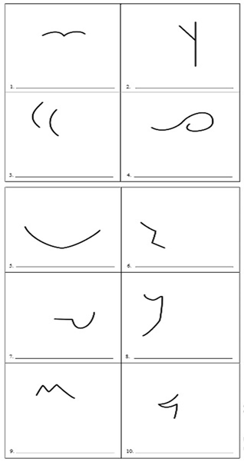

ДИАГНОСТИКА ТВОРЧЕСКОГО МЫШЛЕНИЯ

Вариант № 1.

Изучение гибкости построения графического образа (Е.П. Торренс; 5-9 лет)

Каждому ребенку даю стандартный лист бумаги формата А4 с нарисованными двумя рядами одинаковых контурных изображений (по 8 штук в ряду).

Это могут быть капли, круги, зигзаги.

Инструкция ребенку. «Используя нарисованные изображения, постарайся придумать и изобразить как можно больше различных предметов и вещей. Можно дорисовать к фигуркам любые детали и объединить их в один рисунок ...»

Дается время 15-20 мин. Количество идей (тем) зависит от способностей ребенка.

Уровень развития Способностей 6 лет 8 лет 10 лет

Высокий 5 и более 8 и более 9 и более тем

Средний 3-4 6-7 6-8

Низкий 1-2 1-5 1-5

Вариант № 2

На стандартном листе бумаги формата А4 нарисованы круги в два рядя по 3 штуки в каждом.

Ребенку предлагается дополнить круги разными деталями или объединить их в один рисунок.

Время выполнения задания индивидуально для каждого ребенка. У тех детей, которые смогли объединить два или три круга в один рисунок, высокий уровень креативности. Учитываются необычность и оригинальность трактовки кругов. Посредственными рисунками являются изображения рожиц, солнышка, снеговика, а также изображений только внутри круга.

Вариант № 3

Содержимым данного пакета являются фотографии или ксерокопии примерно одного размера с изображением чего-либо необычного, что трудно охарактеризовать с первого взгляда. Копилка экспертного материала собирается в течение всей деятельности педагога. Это могут быть изображения неожиданных ракурсов обычных вещей, сильно увеличенное или микроскопическое изображение, часть предмета и т.п.

Необходимые требования. Каждый ребенок работает индивидуально с педагогом, а педагог все время фиксирует (протоколирует) сказанное ребенком. Испытуемому предлагается одна картинка, и его просят:

1. Сказать, что изображено на картинке,

2. Задать любые вопросы.

За одну встречу используем 3-5 картинок. Благодарим и хвалим ребенка за работу, а далее интерпретируем результат.

Творчески мыслящий ребенок:

предлагает несколько версий изображений на картинке;

— ставит вопросы непосредственно по рисунку;

— задает вопросы относительно деталей или всего рисунка в целом, в том числе аналитические и вопросы-гипотезы;

— выстраивает предположения по рисунку;

— сочиняет оригинальную, необычную историю;

— быстро выполняет задания.

По результатам отслеживания уровня креативности деятельности, а также диагностики творческого мышления педагог проектирует, внося необходимые изменения, дальнейший процесс взаимодействия с ребенком.

Контрольный лист «Юный художник».

Рисование с натуры по памяти или по представлению осеннего букета.

Рассмотрите букеты из астр, георгинов и других живых цветов (в школе, дома, на картинах художников). Обратите внимание, как в них хорошо сочетаются крупные и мелкие формы цветов, их яркие и мягкие краски.

Нарисуйте красками букет осенних цветов.

Как надо располагать его на листе?

С чего целесообразно начинать этот рисунок?

Применяйте правило рисования: рисуя отдельные цветы, не забывайте о целом букете. Сравнивайте размеры, форму и расположение цветов.

В рисунке, как и в жизни, букет должен быть пышный и красивый. Кроме цветов, в нем много зелени, она хорошо сочетается с цветами. Сравните букеты на рис.1 и на рис.2.

Подумайте: чем отличается изображение цветов в том и в другом букете?

Уровни выполнения задания

Высокий – композиция (выполнена компоновка изображения на листе). Передана красками объемная форма, изменение локального цвета предметов на свету, в полутени и тени. Соблюдены соотношения теплого, холодного цвета.

Средний – слабая композиция. Выдержана цветовая гамма. Недостаточно передано изменение локального цвета предметов на свету, в полутени и тени.

**Низкий** – композиции нет. Не передана форма предметов. Цветовая гамма отсутствует.

**Диагностика**

**Экзамен художника Тюбика**

Ребята, вы попали на экзамен к художнику Тюбику.

Ответьте на вопросы*. Правильный ответ — 1 балл.

1. Как называется наука, которая рассказывает о цвете?

2. Как называется картина, на которой изображается

природа?

3. Какой жанр называется «мертвая натура»?

4. Изображение лица человека называется жан­ром...

5. Изображение животных называется жан­ром...

Сосчитайте баллы и поставьте себе оценку



**Экзамен художника Тюбика**

Ребята, мы находимся в гостях у художника. Все предметы, которыми он пользуется, вам хоро­шо знакомы. Отгадайте их и вы узнаете, как назы­вается комната, где работает художник.

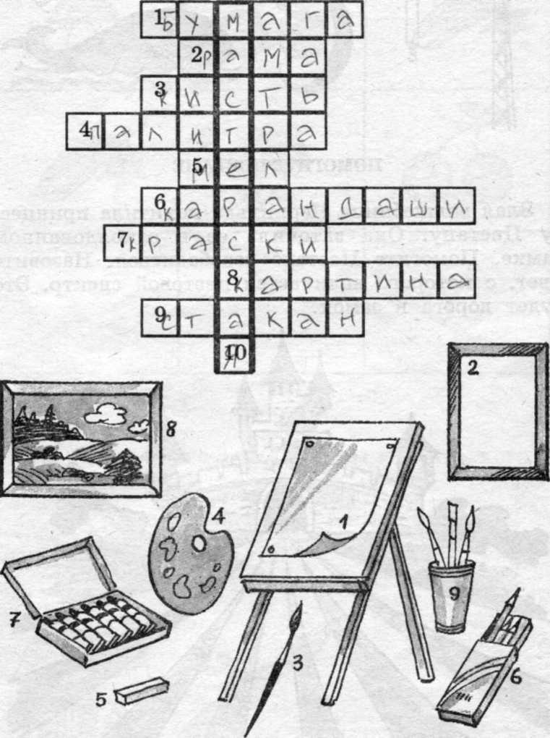10. Последняя буква в алфавите.

**Экзамен художника Тюбика**

Отгадайте ребус и вы узнаете, чем рисует художник.

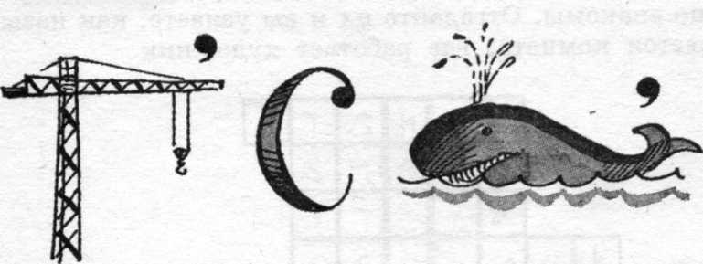

ПОМОГИТЕ ЦВЕТАНЕ

Злая волшебница Чернильда похитила принцес­су Цветану. Она заточила ее в заколдованном замке. Помогите Цветане освободиться. Назовите цвет, с которого начинается цветовой спектр. Это будет дорога в замок.

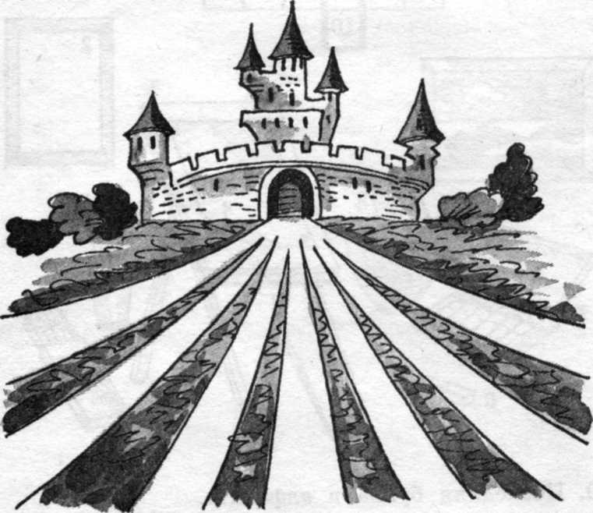

**Экзамен художника Тюбика**

